Appunti Lab TTT 5 dic 2013

Modelli regressivi

Mi chiedo se gli item 1, 2, 13 e 15 della scala sulle strategie di Coping sono predittori della variabile COM (indicatore sintetico della strategia basata sul compito)

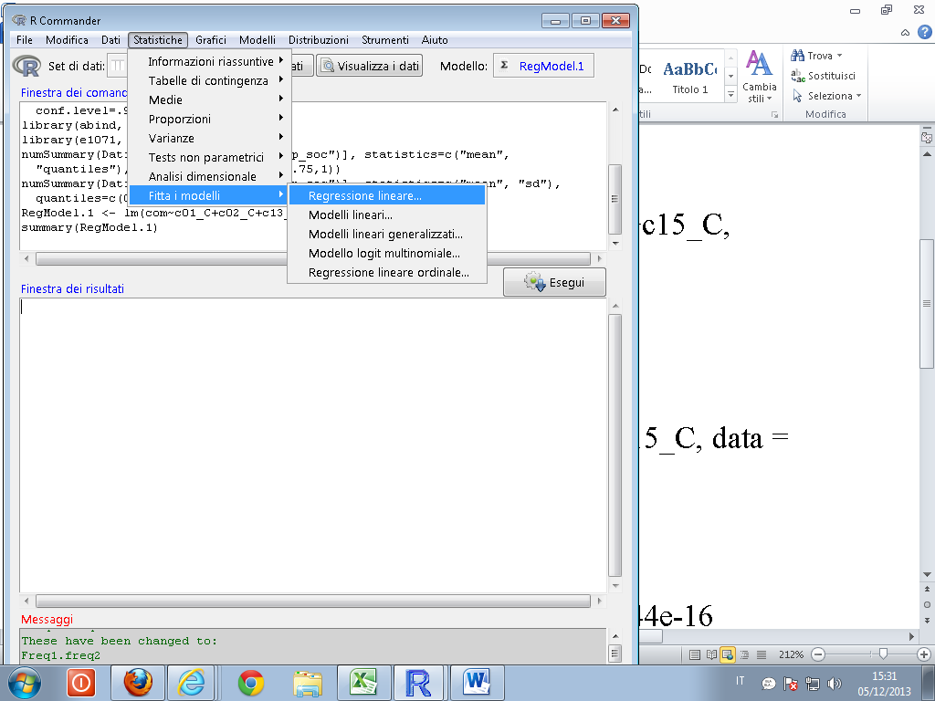

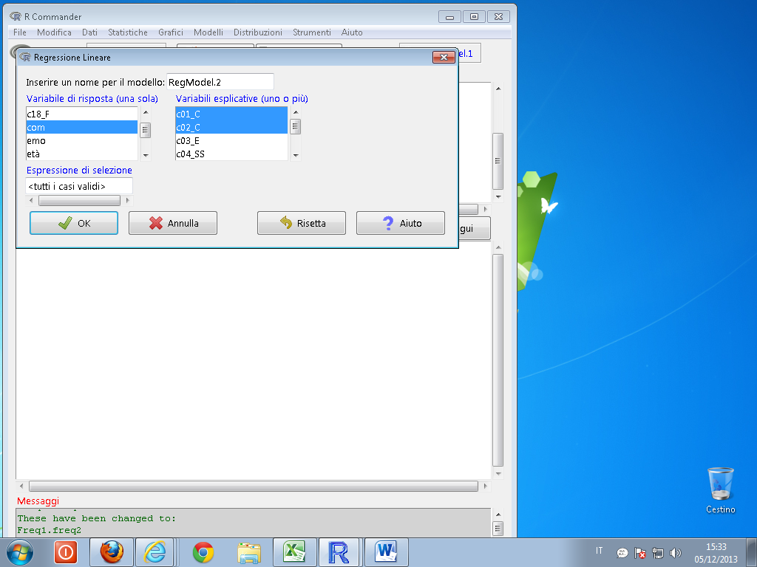

> RegModel.1 <- lm(com~c01_C+c02_C+c13_C+c15_C, data=Datilaboggi)

> summary(RegModel.1)

Call:
lm(formula = com ~ c01_C + c02_C + c13_C + c15_C, data = Datilaboggi)

Residuals:
Min 1Q Median 3Q Max
-3.702e-15 -2.450e-17 1.700e-17 5.890e-17 7.744e-16

Coefficients:
Estimate Std. Error t value Pr(>|t|)
(Intercept) -7.252e-16 1.398e-16 -5.189e+00 7.02e-07 ***
c01_C 2.500e-01 3.771e-17 6.630e+15 < 2e-16 ***
c02_C 2.500e-01 3.512e-17 7.119e+15 < 2e-16 ***
c13_C 2.500e-01 3.036e-17 8.233e+15 < 2e-16 ***
c15_C 2.500e-01 2.569e-17 9.733e+15 < 2e-16 ***
---
Signif. codes: 0 '***' 0.001 '**' 0.01 '*' 0.05 '.' 0.1 ' ' 1

Residual standard error: 3.246e-16 on 145 degrees of freedom
Multiple R-squared: 1, Adjusted R-squared: 1
F-statistic: 1.905e+32 on 4 and 145 DF, p-value: < 2.2e-16

ESERCIZIO
Voglio verificare se gli item che misurano l’uso di una strategia basata sulla fuga (5, 8, 10, 12, 14, 18) predicono una strategia basata sulle EMOZIONI.

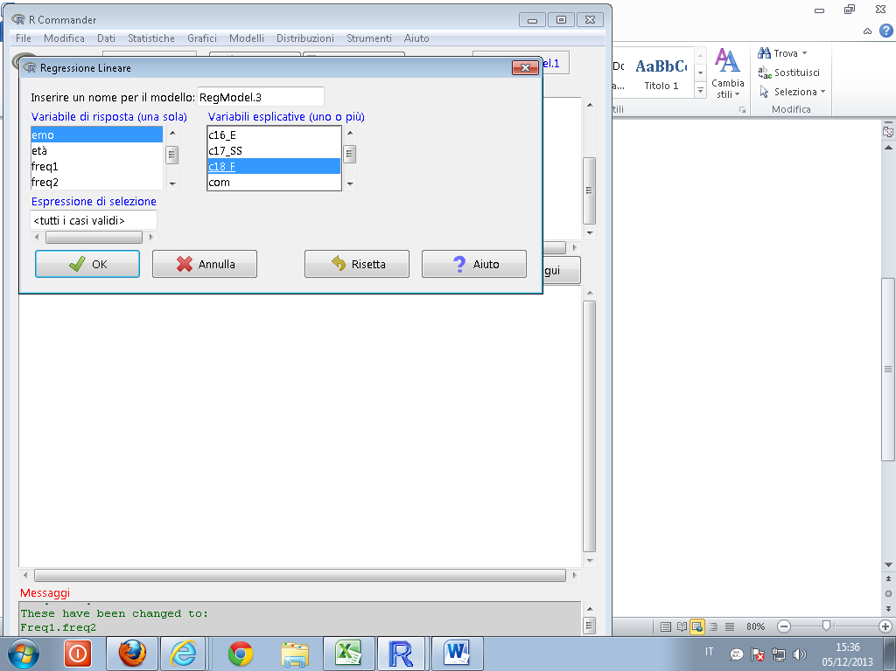

> RegModel.3 <- lm(emo~c05_F+c08_F+c10_F+c12_F+c14_F+c18_F, data=Datilaboggi)

> summary(RegModel.3)

Call:
lm(formula = emo ~ c05_F + c08_F + c10_F + c12_F + c14_F + c18_F,
data = Datilaboggi)

Residuals:
Min 1Q Median 3Q Max
-1.45691 -0.54549 0.07472 0.45183 1.89979

Coefficients:
Estimate Std. Error t value Pr(>|t|)
(Intercept) 1.22047 0.22685 5.380 3.02e-07 ***
c05_F 0.01419 0.06519 0.218 0.82805
c08_F 0.09258 0.06061 1.527 0.12888
c10_F -0.15861 0.08433 -1.881 0.06204 .
c12_F 0.13814 0.05016 2.754 0.00666 **
c14_F 0.14842 0.09585 1.548 0.12376
c18_F 0.23206 0.04630 5.012 1.59e-06 ***
---
Signif. codes: 0 '***' 0.001 '**' 0.01 '*' 0.05 '.' 0.1 ' ' 1

Residual standard error: 0.7319 on 141 degrees of freedom
(2 observations deleted due to missingness)
Multiple R-squared: 0.2457, Adjusted R-squared: 0.2136
F-statistic: 7.654 on 6 and 141 DF, p-value: 3.975e-07

Cosa osservo nella finestra dei risultati?

- Il valore p dell’intero modello, che trovo nell’ultima riga. In questo caso è inferiore a 0,05, e quindi rifiuto l’ipotesi nulla che i miei predittori non abbiano alcun peso nel predire la variabile “emo”. Se il valore p fosse maggiore di 0,05 non proseguirei oltre.
- Il valore p associato a ciascun coefficiente calcolato nella tabella dei coefficienti. Se il valore p è inferiore a 0,05 significa che quel predittore ha un peso significativamente diverso da zero. Nel caso specifico sono dei buoni predittori solo l’item 18 e l’item 12.
- L’Adjusted R-square mi dice la proporzione di varianza spiegata dal mio modello. In questo caso è il 21%, un valore non particolarmente elevato, ad indicare che, sebbene il mio modello sia significativo, tuttavia non è qualitativamente molto buono.

ESERCIZIO
Verificare se le strategie di coping utilizzate possono predire il voto di maturità.

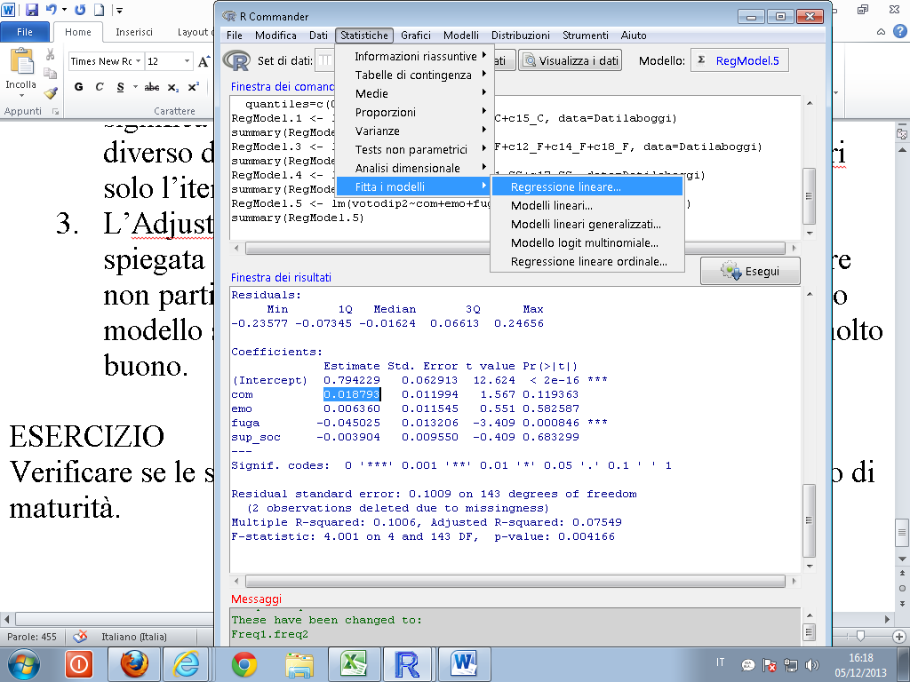

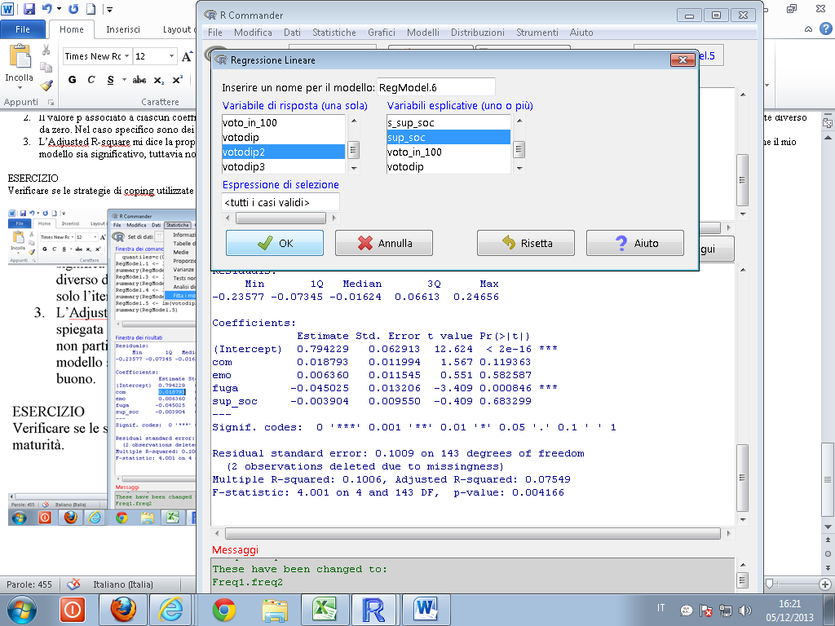

> RegModel.5 <- lm(votodip2~com+emo+fuga+sup_soc, data=Datilaboggi)

> summary(RegModel.5)

Call:
lm(formula = votodip2 ~ com + emo + fuga + sup_soc, data = Datilaboggi)

Residuals:
Min 1Q Median 3Q Max
-0.23577 -0.07345 -0.01624 0.06613 0.24656

Coefficients:
Estimate Std. Error t value Pr(>|t|)
(Intercept) 0.794229 0.062913 12.624 < 2e-16 ***
com 0.018793 0.011994 1.567 0.119363
emo 0.006360 0.011545 0.551 0.582587
fuga -0.045025 0.013206 -3.409 0.000846 ***
sup_soc -0.003904 0.009550 -0.409 0.683299
---
Signif. codes: 0 '***' 0.001 '**' 0.01 '*' 0.05 '.' 0.1 ' ' 1

Residual standard error: 0.1009 on 143 degrees of freedom
(2 observations deleted due to missingness)
Multiple R-squared: 0.1006, Adjusted R-squared: 0.07549
F-statistic: 4.001 on 4 and 143 DF, p-value: 0.004166

Interpretazione:
Il modello è significativo (p-value: 0.004166) anche se la percentuale di varianza spiegata è molto bassa (7,5%).
L’unica strategia che sembra predire il voto di maturità è quella basata sulla fuga (coefficiente: -0.045025; valore p = 0.000846).
Il segno meno davanti al coefficiente indica che più alto è il punteggio nella strategia basata sulla fuga, più basso è il voto di maturità.

